

* **ОБЩИЕ ПОЛОЖЕНИЯ**
* Настоящая инструкция разработана в соответствии с Постановлением Правительства РФ от 25.04.2012 N 390 "О противопожарном режиме" (Правила противопожарного режима в Российской Федерации) (ред. от 17.02.2014 г.), Приказом МЧС РФ от 12.12.2007 N 645 (ред. от 22.06.2010) "Об утверждении Норм пожарной безопасности "Обучение мерам пожарной безопасности работников организаций" и устанавливает нормы поведения людей и содержания территорий, зданий, сооружений, помещений МДОУ Новского детского сада (далее - ДОУ) в целях обеспечения пожарной безопасности и является обязательной для исполнения всеми работниками, независимо от их образования, стажа работы в профессии, а также для сезонных работников, командированных в организацию работников, обучающихся, прибывших на производственное обучение или практику.
* Все работники ДОУ должны допускаться к работе после прохождения инструктажа и обучения мерам пожарной безопасности. Обучение работников мерам пожарной безопасности осуществляется путем проведения противопожарного инструктажа и прохождения пожарно-технического минимума в соответствии с нормативными документами по пожарной безопасности.
* В целях реализации Приказа МЧС РФ от 12.12.2007 N 645 (ред. от 22.06.2010) "Об утверждении Норм пожарной безопасности "Обучение мерам пожарной безопасности работников организаций" инструктажи по пожарной безопасности подразделяются на:
* вводный;
* первичный;
* повторный (не реже 1 раза в год);
* внеплановый;
* целевой.
* Вводный противопожарный инструктаж в ДОУ проводится ответственным по охране труда и пожарной безопасности или лицом, ответственным за пожарную безопасность, назначенным приказом (распоряжением) руководителя организации и прошедшим обучение по пожарно-техническому минимуму в установленном порядке.
* Первичный, повторный, внеплановый и целевой противопожарный инструктаж проводит непосредственный руководитель работника.
* О проведении вводного, первичного, повторного, внепланового, целевого противопожарного инструктажей делается запись в журнале учета проведения инструктажей по пожарной безопасности с обязательной подписью инструктируемого и инструктирующего.
* Работники ДОУ, ответственные за пожарную безопасность, обучаются пожарно-техническому минимуму в объеме знаний требований нормативных правовых актов, регламентирующих пожарную безопасность, в части противопожарного режима, пожарной опасности технологического процесса и производства организации, а также приемов и действий при возникновении пожара в организации, позволяющих выработать практические навыки по предупреждению пожара, спасению жизни, здоровья людей и имущества при пожаре.
* Обучение пожарно-техническому минимуму руководителей и работников ДОУ, не связанных с взрывопожароопасным производством, проводится в течение месяца после приема на работу и с последующей периодичностью не реже одного раза в три года после последнего обучения, а руководителей и работников ДОУ, связанных с взрывопожароопасным производством, один раз в год.
* Лица, виновные в нарушении (невыполнение, ненадлежащее выполнение или уклонение от выполнения) настоящей Инструкции о мерах пожарной безопасности несут уголовную, административную, дисциплинарную ответственность в соответствии с действующим законодательством РФ.
* **ПОРЯДОК СОДЕРЖАНИЯ ТЕРРИТОРИЙ, ЗДАНИЙ, СООРУЖЕНИЙ И ПОМЕЩЕНИЙ, В ТОМ ЧИСЛЕ ЭВАКУАЦИОННЫХ ВЫХОДОВ**
* На объекте ДОУ (территориях, зданиях), в помещениях с массовым пребыванием людей , а также на объекте с рабочими местами на этаже для 10 и более человек на видном месте должны располагаться планы эвакуации людей при пожаре.
* На территории, зданиях, сооружениях и в помещениях ДОУ запрещается:
* хранить и применять на чердаках и цокольных этажах легковоспламеняющиеся и горючие жидкости, порох, взрывчатые вещества, пиротехнические изделия, баллоны с горючими газами, товары в аэрозольной упаковке, целлулоид и другие пожаровзрывоопасные вещества и материалы, кроме случаев, предусмотренных иными нормативными документами по пожарной безопасности;
* использовать чердаки, технические этажи и другие технические помещения для организации производственных участков, мастерских, а также для хранения продукции, оборудования, мебели и других предметов;
* устраивать в подвалах и цокольных этажах мастерские, а также размещать иные хозяйственные помещения, размещение которых не допускается нормативными документами по пожарной безопасности, если нет самостоятельного выхода или выход из них не изолирован противопожарными преградами от общих лестничных клеток;
* снимать предусмотренные проектной документацией двери эвакуационных выходов из поэтажных коридоров, тамбуров и лестничных клеток, другие двери, препятствующие распространению опасных факторов пожара на путях эвакуации;
* производить изменение объемно-планировочных решений и размещение инженерных коммуникаций и оборудования, в результате которых ограничивается доступ к огнетушителям, пожарным кранам и другим системам обеспечения пожарной безопасности или уменьшается зона действия автоматических систем противопожарной защиты (автоматической пожарной сигнализации, системы оповещения и управления эвакуацией);
* загромождать мебелью, оборудованием и другими предметами двери, переходы в смежные секции и выходы на наружные эвакуационные лестницы;
* проводить уборку помещений и стирку одежды с применением бензина, керосина и других легковоспламеняющихся и горючих жидкостей, а также производить отогревание замерзших труб паяльными лампами и другими способами с применением открытого огня;
* устраивать в производственных и складских помещениях зданий (кроме зданий V степени огнестойкости) антресоли, конторки и другие встроенные помещения из горючих материалов и листового металла;
* загромождать и закрывать проходы к местам крепления спасательных устройств.
* При эксплуатации эвакуационных путей и выходов должно быть обеспечено соблюдение проектных решений и требований нормативных документов по пожарной безопасности (в том числе по освещенности, количеству, размерам и объемно-планировочным решениям эвакуационных путей и выходов, а также по наличию на путях эвакуации знаков пожарной безопасности).
* Двери на путях эвакуации открываются наружу по направлению к выходу из здания.
* Запоры на дверях эвакуационных выходов должны обеспечивать возможность их свободного открывания изнутри без ключа.
* При эксплуатации эвакуационных путей, эвакуационных и аварийных выходов запрещается:
* устраивать пороги на путях эвакуации (за исключением порогов в дверных проемах), раздвижные и подъемно-опускные двери и ворота, вращающиеся двери и турникеты, а также другие устройства, препятствующие свободной эвакуации людей;
* загромождать эвакуационные пути и выходы (в том числе проходы, коридоры, тамбуры, галереи, лифтовые холлы, лестничные площадки, марши лестниц, двери, эвакуационные люки) различными материалами, изделиями, оборудованием, производственными отходами, мусором и другими предметами, а также блокировать двери эвакуационных выходов;
* устраивать в тамбурах выходов сушилки и вешалки для одежды, гардеробы, а также хранить (в том числе временно) инвентарь и материалы;
* фиксировать самозакрывающиеся двери лестничных клеток, коридоров, холлов и тамбуров в открытом положении (если для этих целей не используются устройства, автоматически срабатывающие при пожаре), а также снимать их;
* заменять армированное стекло обычным в остеклении дверей и фрамуг;
* изменять направление открывания дверей, за исключением дверей, открывание которых не нормируется или к которым предъявляются иные требования в соответствии с нормативно правовыми актами.
* Ковры, ковровые дорожки и другие покрытия полов на объекте и на путях эвакуации должны надежно крепиться к полу.
* Запрещается:
* эксплуатировать электропровода и кабели с видимыми нарушениями изоляции;
* пользоваться розетками, рубильниками, другими электроустановочными изделиями с повреждениями;
* обертывать электролампы и светильники бумагой, тканью и другими горючими материалами, а также эксплуатировать светильники со снятыми колпаками (рассеивателями), предусмотренными конструкцией светильника;
* пользоваться электроутюгами, электроплитками, электрочайниками и другими электронагревательными приборами, не имеющими устройств тепловой защиты, а также при отсутствии или неисправности терморегуляторов, предусмотренных конструкцией;
* применять нестандартные (самодельные) электронагревательные приборы;
* оставлять без присмотра включенными в электрическую сеть электронагревательные приборы, а также другие бытовые электроприборы, в том числе находящиеся в режиме ожидания, за исключением электроприборов, которые могут и (или) должны находиться в круглосуточном режиме работы в соответствии с инструкцией завода-изготовителя;
* размещать (складировать) в электрощитовых (у электрощитов), у электродвигателей и пусковой аппаратуры горючие (в том числе легковоспламеняющиеся) вещества и материалы;
* при проведении аварийных и других строительно-монтажных и реставрационных работ использовать временную электропроводку, включая удлинители, сетевые фильтры, не предназначенные по своим характеристикам для питания применяемых электроприборов.
* Эвакуационное освещение должно включаться автоматически при прекращении электропитания рабочего освещения.
* Запрещается пользоваться неисправными газовыми приборами, а также устанавливать (размещать) мебель и другие горючие предметы, и материалы на расстоянии менее 0,2 метра от бытовых газовых приборов по горизонтали и менее 0,7 метра - по вертикали (при нависании указанных предметов и материалов над бытовыми газовыми приборами).
* При эксплуатации систем вентиляции и кондиционирования воздуха запрещается:
* оставлять двери вентиляционных камер открытыми;
* закрывать вытяжные каналы, отверстия и решетки;
* подключать к воздуховодам газовые отопительные приборы;
* выжигать скопившиеся в воздуховодах жировые отложения, пыль и другие горючие вещества.
* Нарушения огнезащитных покрытий (штукатурка, специальных красок, лаков и т.п.) строительных конструкций, горючих отделочных материалов – должны немедленно устраняться.
* **МЕРОПРИЯТИЯ ПО ОБЕСПЕЧЕНИЮ ПОЖАРНОЙ БЕЗОПАСНОСТИ ТЕХНОЛОГИЧЕСКИХ ПРОЦЕССОВ ПРИ ЭКСПЛУАТАЦИИ ОБОРУДОВАНИЯ И ПРОИЗВОДСТВЕ ПОЖАРООПАСНЫХ РАБОТ**
* К пожароопасным работам относятся:
* огневые работы (огневой разогрев битума, газо- и электросварочные работы, газо- и электрорезательные работы, бензино- и керосинорезательные работы, паяльные работы, резка металла механизированным инструментом);
* окрасочные работы;
* работы с применением клеев, мастик, битумов, полимерных и различных горючих материалов.
* На проведение огневых работ (огневой разогрев битума, газо- и электросварочные работы, газо- и электрорезательные работы, бензино- и керосинорезательные работы, паяльные работы, резка металла механизированным инструментом) на временных местах (кроме строительных площадок и частных домовладений) лицом, ответственным за пожарную безопасность, оформляется наряд-допуск на выполнение огневых работ установленной формы.
* При выполнении огневых работ ответственными лицами, а также исполнителями в полной мере обеспечиваются организационные и технические меры, направленные на соблюдение требований пожарной безопасности, данные меры указываются в наряде – допуске.
* Помещения и рабочие зоны, в которых применяются горючие вещества (приготовление состава и нанесение его на изделия), выделяющие пожаровзрывоопасные пары, обеспечиваются естественной или принудительной приточно-вытяжной вентиляцией.
* При проведении окрасочных работ необходимо:

а) производить составление и разбавление всех видов лаков и красок в изолированных помещениях у наружной стены с оконными проемами или на открытых площадках, осуществлять подачу окрасочных материалов в готовом виде централизованно, размещать лакокрасочные материалы в цеховой кладовой в количестве, не превышающем сменной потребности, плотно закрывать и хранить тару из-под лакокрасочных материалов на специально отведенных площадках;

б) оснащать электрокрасящие устройства при окрашивании в электростатическом поле защитной блокировкой, исключающей возможность включения распылительных устройств при неработающих системах местной вытяжной вентиляции или неподвижном конвейере;

в) не превышать сменную потребность горючих веществ на рабочем месте, открывать емкости с горючими веществами только перед использованием, а по окончании работы закрывать их и сдавать на склад, хранить тару из-под горючих веществ в специально отведенном месте вне помещений.

* Наносить горючие покрытия на пол следует при естественном освещении. Работы необходимо начинать с мест, наиболее удаленных от выходов из помещений, а в коридорах - после завершения работ в помещениях.
* Наносить эпоксидные смолы, клеи, мастики, в том числе лакокрасочные материалы на основе синтетических смол, и наклеивать плиточные и рулонные полимерные материалы следует после окончания всех строительно-монтажных и санитарно-технических работ перед окончательной окраской помещений.
* При проведении огневых работ необходимо:

а) перед проведением огневых работ провентилировать помещения, в которых возможно скопление паров легковоспламеняющихся и горючих жидкостей, а также горючих газов;

б) обеспечить место проведения огневых работ огнетушителем или другими первичными средствами пожаротушения;

в) плотно закрыть все двери, соединяющие помещения, в которых проводятся огневые работы, с другими помещениями, в том числе двери тамбур-шлюзов, открыть окна;

г) осуществлять контроль за состоянием парогазовоздушной среды в технологическом оборудовании, на котором проводятся огневые работы, и в опасной зоне;

д) прекратить огневые работы в случае повышения содержания горючих веществ или снижения концентрации флегматизатора в опасной зоне или технологическом оборудовании до значений предельно допустимых взрывобезопасных концентраций паров (газов).

* При проведении огневых работ запрещается:
* приступать к работе при неисправной аппаратуре;
* производить огневые работы на свежеокрашенных горючими красками (лаками) конструкциях и изделиях;
* использовать одежду и рукавицы со следами масел, жиров, бензина, керосина и других горючих жидкостей;
* хранить в сварочных кабинах одежду, легковоспламеняющиеся и горючие жидкости, другие горючие материалы;
* допускать к самостоятельной работе учеников, а также работников, не имеющих квалификационного удостоверения;
* допускать соприкосновение электрических проводов с баллонами со сжатыми, сжиженными и растворенными газами;
* производить работы на аппаратах и коммуникациях, заполненных горючими и токсичными веществами, а также находящихся под электрическим напряжением;
* проводить огневые работы одновременно с устройством гидроизоляции и пароизоляции на кровле, монтажом панелей с горючими и трудногорючими утеплителями, наклейкой покрытий полов и отделкой помещений с применением горючих лаков, клеев, мастик и других горючих материалов;
* проводить огневые работы на элементах зданий, выполненных из легких металлических конструкций с горючими и трудногорючими утеплителями.
* При проведении газосварочных работ:
* переносные ацетиленовые генераторы следует устанавливать на открытых площадках, ацетиленовые генераторы необходимо ограждать и размещать не ближе 10 метров от мест проведения работ, а также от мест забора воздуха компрессорами и вентиляторами;
* в местах установки ацетиленового генератора вывешиваются плакаты "Вход посторонним воспрещен - огнеопасно", "Не курить", "Не проходить с огнем";
* по окончании работы карбид кальция в переносном генераторе должен быть выработан, известковый ил, удаляемый из генератора, выгружается в приспособленную для этих целей тару и сливается в иловую яму или специальный бункер;
* открытые иловые ямы ограждаются перилами, а закрытые имеют негорючие перекрытия и оборудуются вытяжной вентиляцией и люками для удаления ила;
* закрепление газоподводящих шлангов на присоединительных ниппелях аппаратуры, горелок, резаков и редукторов должно быть надежно, на ниппели водяных затворов шланги плотно надеваются, но не закрепляются;
* карбид кальция хранится в сухих проветриваемых помещениях, запрещается размещать склады карбида кальция в подвальных помещениях и низких затапливаемых местах;
* в помещениях ацетиленовых установок, в которых не имеется промежуточного склада карбида кальция, разрешается хранить одновременно не свыше 200 килограммов карбида кальция, причем из этого количества в открытом виде может быть не более 50 килограммов;
* вскрытые барабаны с карбидом кальция следует защищать непроницаемыми для воды крышками;
* запрещается в местах хранения и вскрытия барабанов с карбидом кальция курение, пользование открытым огнем и применение искрообразующего инструмента;
* запрещается курение и применение открытого огня в радиусе 10 метров от мест хранения ила, рядом с которыми вывешиваются соответствующие запрещающие знаки.
* При проведении электросварочных работ:
* запрещается использовать провода без изоляции или с поврежденной изоляцией, а также применять нестандартные автоматические выключатели;
* следует соединять сварочные провода при помощи опрессования, сварки, пайки или специальных зажимов. Подключение электропроводов к электрододержателю, свариваемому изделию и сварочному аппарату выполняется при помощи медных кабельных наконечников, скрепленных болтами с шайбами;
* следует надежно изолировать и в необходимых местах защищать от действия высокой температуры, механических повреждений или химических воздействий провода, подключенные к сварочным аппаратам, распределительным щитам и другому оборудованию, а также к местам сварочных работ;
* необходимо располагать кабели (провода) электросварочных машин от трубопроводов с кислородом на расстоянии не менее 0,5 метра, а от трубопроводов и баллонов с ацетиленом и других горючих газов - не менее 1 метра;
* в качестве обратного проводника, соединяющего свариваемое изделие с источником тока, могут использоваться стальные или алюминиевые шины любого профиля, сварочные плиты, стеллажи и сама свариваемая конструкция при условии, если их сечение обеспечивает безопасное по условиям нагрева протекание тока. Соединение между собой отдельных элементов, используемых в качестве обратного проводника, должно выполняться с помощью болтов, струбцин или зажимов;
* запрещается использование в качестве обратного проводника внутренних железнодорожных путей, сети заземления или зануления, а также металлических конструкций зданий, коммуникаций и технологического оборудования. В этих случаях сварка производится с применением 2 проводов;
* в пожаровзрывоопасных и пожароопасных помещениях и сооружениях обратный проводник от свариваемого изделия до источника тока выполняется только изолированным проводом, причем по качеству изоляции он не должен уступать прямому проводнику, присоединяемому к электрододержателю;
* конструкция электрододержателя для ручной сварки должна обеспечивать надежное зажатие и быструю смену электродов, а также исключать возможность короткого замыкания его корпуса на свариваемую деталь при временных перерывах в работе или при случайном его падении на металлические предметы. Рукоятка электрододержателя делается из негорючего диэлектрического и теплоизолирующего материала;
* следует применять электроды, изготовленные в заводских условиях, соответствующие номинальной величине сварочного тока. При смене электродов их остатки (огарки) следует помещать в специальный металлический ящик, устанавливаемый у места сварочных работ;
* необходимо электросварочную установку на время работы заземлять. Помимо заземления основного электросварочного оборудования в сварочных установках следует непосредственно заземлять тот зажим вторичной обмотки сварочного трансформатора, к которому присоединяется проводник, идущий к изделию (обратный проводник);
* чистку агрегата и пусковой аппаратуры следует производить ежедневно после окончания работы. Техническое обслуживание и планово-предупредительный ремонт сварочного оборудования производится в соответствии с графиком;
* питание дуги в установках для атомно-водородной сварки обеспечивается от отдельного трансформатора. Запрещается непосредственное питание дуги от распределительной сети через регулятор тока любого типа;
* при атомно-водородной сварке в горелке должно предусматриваться автоматическое отключение напряжения и прекращение подачи водорода в случае разрыва цепи. Запрещается оставлять включенные горелки без присмотра.
* При огневых работах, связанных с резкой металла:
* необходимо принимать меры по предотвращению разлива легковоспламеняющихся и горючих жидкостей;
* допускается хранить запас горючего на месте проведения бензо- и керосинорезательных работ в количестве не более сменной потребности. Горючее следует хранить в исправной небьющейся плотно закрывающейся таре на расстоянии не менее 10 метров от места производства огневых работ;
* необходимо проверять перед началом работ исправность арматуры бензо- и керосинореза, плотность соединений шлангов на ниппелях, исправность резьбы в накидных гайках и головках;
* применять горючее для бензо- и керосинорезательных работ в соответствии с имеющейся инструкцией;
* бачок с горючим располагать на расстоянии не менее 5 метров от баллонов с кислородом, а также от источника открытого огня и не менее 3 метров от рабочего места, при этом на бачок не должны попадать пламя и искры при работе;
* запрещается эксплуатировать бачки, не прошедшие гидроиспытаний, имеющие течь горючей смеси, а также неисправный насос или манометр;
* запрещается разогревать испаритель резака посредством зажигания налитой на рабочем месте легковоспламеняющейся или горючей жидкости.
* Паяльные лампы необходимо содержать в исправном состоянии и осуществлять проверки их параметров в соответствии с технической документацией не реже 1 раза в месяц.
* Для предотвращения выброса пламени из паяльной лампы заправляемое в лампу горючее не должно содержать посторонних примесей и воды.
* Во избежание взрыва паяльной лампы запрещается:
* применять в качестве горючего для ламп, работающих на керосине, бензин или смеси бензина с керосином;
* повышать давление в резервуаре лампы при накачке воздуха более допустимого рабочего давления, указанного в паспорте;
* заполнять лампу горючим более чем на три четвертых объема ее резервуара;
* отвертывать воздушный винт и наливную пробку, когда лампа горит или еще не остыла;
* ремонтировать лампу, а также выливать из нее горючее или заправлять ее горючим вблизи открытого огня (горящая спичка, сигарета и др.).
* **ПОРЯДОК И НОРМЫ ХРАНЕНИЯ И ТРАСПОРТИРОВКИ ПОЖАРОВЗРЫВООПАСНЫХ ВЕЩЕСТВ И ПОЖАРООПАСНЫХ ВЕЩЕСТВ И МАТЕРИАЛОВ**
* Баллоны с горючими газами, емкости (бутылки, бутыли, другая тара) с ЛВЖ и ГЖ, а также аэрозольные упаковки должны быть защищены от солнечного и иного теплового воздействия.
* Баллоны с газами должны храниться в пристройках и шкафах, выполненных из негорючих материалов.
* Пристройки и шкафы для газовых баллонов должны запираться на замок и иметь жалюзи для проветривания, а также предупреждающие надписи "Огнеопасно. Газ".
* Хранение и транспортировка баллонов с газами осуществляется только с навинченными на их горловины предохранительными колпаками, в специальных тележках, носилках, санках, при этом не допускается ударять и толкать баллоны с газами.
* Запрещается хранение в одном помещении кислородных баллонов и баллонов с горючими газами, а также карбида кальция, красок, масел и жиров.
* При обращении с порожними баллонами из под кислорода или горючих газов необходимо соблюдать аналогичные меры безопасности, что и с наполненными баллонами.
* Запрещается хранение, применение и складирование на чердаках, в подвалах, цокольных этажах легковоспламеняющихся горючих жидкостей, баллонов с горючими газами и т.д. и т.п.
* При использовании бытовых газовых приборов запрещается:
* эксплуатация бытовых газовых приборов при утечке газа;
* присоединение деталей газовой арматуры с помощью искрообразующего инструмента;
* проверка герметичности соединений с помощью источников открытого пламени, в том числе спичек, зажигалок, свечей.
* Использованные промасленные обтирочные материалы  складывать в специальные металлические  закрывающиеся ящики.
* **ПОРЯДОК ОСМОТРА И ЗАКРЫТИЯ ПОМЕЩЕНИЙ**

**ПО ОКОНЧАНИИ РАБОТЫ**

* После окончания работы производственные цеха, административные помещения и склады проверяют внешним визуальным осмотром.
* В случае обнаружения работником неисправностей необходимо доложить о случившемся непосредственному руководителю.
* Все огневые работы необходимо заканчивать не менее чем за два часа до окончания рабочей смены с целью установления факта отсутствия возгорания.
* Закрывать помещение в случае обнаружения, каких либо неисправностей, которые могут повлечь за собой возгорание или травмирование работников, категорически запрещено.
* Запрещается оставлять по окончании рабочего времени не обесточенными электроустановки и бытовые электроприборы в помещениях, в которых отсутствует дежурный персонал, за исключением дежурного освещения, систем противопожарной защиты, а также других электроустановок и электротехнических приборов, если это обусловлено их функциональным назначением и (или) предусмотрено требованиями инструкции по эксплуатации.
* После закрытия помещений, необходимо сдать ключи на пост охраны.
* **РАСПОЛОЖЕНИЕ МЕСТ ДЛЯ КУРЕНИЯ, ПРИМЕНЕНИЯ ОТКРЫТОГО ОГНЯ, ПРОЕЗДА ТРАНСПОРТА И ПРОВЕДЕНИЯ ОГНЕВЫХ ИЛИ ИНЫХ ПОЖАРООПАСНЫХ РАБОТ, В ТОМ ЧИСЛЕ ВРЕМЕННЫХ**
* На территории, в зданиях, сооружения и помещениях ДОУ запрещается курить и пользоваться открытым огнем.
* Максимальная скорость движения транспортных средств по территории ДОУ не должна превышать 10 км/ч.
* Запрещается использовать в качестве стоянки автотранспорта противопожарные разрывы между зданиями и сооружениями.
* Для исключения попадания раскаленных частиц металла при проведении огневых работ в смежные помещения, соседние этажи и другие помещения все смотровые, технологические и другие люки (лючки), вентиляционные, монтажные и другие проемы (отверстия) в перекрытиях, стенах и перегородках помещений, где проводятся огневые работы, закрываются негорючими материалами.
* Строительные конструкции, настилы полов, отделка и облицовка, а также изоляция и части оборудования, выполненные из горючих материалов, должны быть защищены от попадания на них искр металлическим экраном, покрывалами для изоляции очага возгорания или другими негорючими материалами и при необходимости политы водой.
* Место для проведения сварочных и резательных работ на объектах, в конструкциях которых использованы горючие материалы, ограждается сплошной перегородкой из негорючего материала. При этом высота перегородки должна быть не менее 1,8 метра, а зазор между перегородкой и полом - не более 5 сантиметров. Для предотвращения разлета раскаленных частиц указанный зазор должен быть огражден сеткой из негорючего материала с размером ячеек не более 1 x 1 миллиметр.
* **ПОРЯДОК, ПЕРИОДИЧНОСТЬ СБОРА, ХРАНЕНИЯ И УДАЛЕНИЯ ГОРЮЧИХ ВЕЩЕСТВ И МАТЕРИАЛОВ, СОДЕРЖАНИЯ И ХРАНЕНИЯ**

**СПЕЦИАЛЬНОЙ ОДЕЖДЫ**

* Использованные обтирочные материалы (ветошь) должны складироваться в контейнеры из негорючих материалов с закрывающейся крышкой и удаляться по окончании рабочей смены из указанных контейнеров.
* Промасленная специальная одежда должна храниться отдельно от повседневной одежды в шкафах (гардеробах), вовремя центролизовано сдаваться в стирку, химчистку.
* Место проведения огневых работ очищается от горючих веществ и материалов в радиусе очистки территории от горючих материалов в соответствии с нижеуказанной таблицей:

─────────────────────────────────────┬─────────────────────────────────────

Высота точки сварки │ Минимальный радиус зоны

над уровнем пола или прилегающей │ очистки территории от горючих

территорией, метров │ материалов, метров

─────────────────────────────────────┴─────────────────────────────────────

0 5

2 8

3 9

4 10

6 11

8 12

10 13

свыше 10 14

───────────────────────────────────────────────────────────────────────────

* **ДОПУСТИМОЕ КОЛИЧЕСТВО ЕДИНОВРЕМЕННО НАХОДЯЩИХСЯ В ПОМЕЩЕНИИ СЫРЬЯ, ПОЛУФАБРИКАТОВ**

**И ГОТОВОЙ ПРОДУКЦИИ**

* Хранить на складах (в помещениях) вещества и материалы необходимо с учетом их пожароопасных физико-химических свойств (способность к окислению, самонагреванию и воспламенению при попадании влаги, соприкосновении с воздухом и др.).
* Хранить в складах (помещениях) вещества и материалы необходимо с учетом их пожароопасных физико-химических свойств (способность к окислению, самонагреванию и воспламенению при попадании влаги, соприкосновении с воздухом и т.п.), признаков совместимости и однородности огнетушащих веществ.

|  |  |  |
| --- | --- | --- |
| № п/п | Наименование сырья, полуфабрикатов и готовой продукции | Допустимое количество единовременного нахождения |
|  |  |  |
|  |  |  |
|  |  |  |

* **ПРЕДЕЛЬНЫЕ ПОКАЗАНИЯ КОНТРОЛЬНО – ИЗМЕРИТЕЛЬНЫХ ПРИБОРОВ (МАНОМЕТРОВ, ТЕРМОМЕТРОВ И ДР.) ОТКЛОНЕНИЯ ОТ КОТОРЫХ МОГУТ ВЫЗВАТЬ ПОЖАР ИЛИ ВЗРЫВ**

|  |  |  |
| --- | --- | --- |
| **№ п/п** | **Наименование, марка, тип, заводской номер КИП** | **Указание предельных показаний** |
|  |  |  |
|  |  |  |
|  |  |  |
|  |  |  |

* **ОБЯЗАННОСТИ И ДЕЙСТВИЯ РАБОТНИКОВ ПРИ ПОЖАРЕ, В ТОМ ЧИСЛЕ ПРИ ВЫЗОВЕ ПОЖАРНОЙ ОХРАНЫ, АВАРИЙНОЙ ОБСТАНОВКЕ ТЕХНОЛОГИЧЕСКОГО ОБОРУДОВАНИЯ, ОТКЛЮЧЕНИЯ ВЕНТИЛЯЦИИ И ЭЛЕКТРООБОРУДОВАНИЯ, ПОЛЬЗОВАНИИ СРЕДСТВАМИ ПОЖАРОТУШЕНИЯ И ПОЖАРНОЙ АВТОМАТИКИ, ЭВАКУАЦИИ ГОРЮЧИХ ВЕЩЕСТВ И МАТЕРИАЛЬНЫХ ЦЕННОСТЕЙ, ОСМОТРЕ И ПРИВЕДЕНИИ В ПОЖАРОВЗРЫВОБЕЗОПАСНОЕ СОСТОЯНИЕ ВСЕХ**

**ПОМЕЩЕНИЙ ПРЕДПРИЯТИЯ**

* Руководитель ДОУ обязан:
* соблюдать требования пожарной безопасности, а также выполнять предписания, постановления и иные законные требования должностных лиц пожарной охраны;
* разрабатывать и осуществлять меры по обеспечению пожарной безопасности;
* проводить противопожарную пропаганду, а также обучать своих работников мерам пожарной безопасности;
* содержать в исправном состоянии системы и средства противопожарной защиты, включая первичные средства тушения пожаров, не допускать их использования не по назначению;
* оказывать содействие пожарной охране при тушении пожаров, установлении причин и условий их возникновения и развития, а также при выявлении лиц, виновных в нарушении требований пожарной безопасности и возникновении пожаров;
* предоставлять в установленном порядке при тушении пожаров на территориях предприятий необходимые силы и средства, горюче - смазочные материалы, а также продукты питания и места отдыха для личного состава пожарной охраны, участвующего в выполнении боевых действий по тушению пожаров, и привлеченных к тушению сил;
* обеспечивать доступ должностным лицам пожарной охраны при осуществлении ими служебных обязанностей на территории предприятий;
* предоставлять по требованию должностных лиц Государственной противопожарной службы сведения и документы о состоянии пожарной безопасности на предприятиях, а также о происшедших на их территориях пожарах и их последствиях;
* незамедлительно сообщать в пожарную охрану о возникших пожарах.
* обеспечивает наличие табличек с номером телефона для вызова пожарной охраны в складских, производственных, административных и общественных помещениях, местах открытого хранения веществ и материалов, а также размещения технологических установок;
* обеспечивает (ежедневно) передачу в поднадзорное подразделение пожарной охраны, информации о количестве людей, находящихся на объекте (в том числе в ночное время), разрабатывает и утверждает Генеральным директором Общества инструкцию «О действиях персонала по эвакуации людей при пожаре», а также не реже, чем 1 раз в полугодие проводит практические тренировки лиц, осуществляющих свою деятельность на объекте;
* обеспечивает наличие на дверях помещений производственного и складского назначения и наружных установках обозначение их категорий по взрывопожарной и пожарной опасности, а также класса зоны в соответствии с главами 5, 7 и 8 Федерального закона от 22.07.2008 N 123-ФЗ (ред. от 23.06.2014) "Технический регламент о требованиях пожарной безопасности" (с изм. и доп., вступ. в силу с 13.07.2014)
* обеспечивает содержание наружных пожарных лестниц и ограждений на крышах (покрытиях) зданий и сооружений в исправном состоянии, организует не реже 1 раза в 5 лет проведение эксплуатационных испытаний пожарных лестниц и ограждений на крышах с составлением соответствующего акта испытаний.
* обеспечивает исправное состояние знаков пожарной безопасности, в том числе обозначающих пути эвакуации и эвакуационные выходы.

- обеспечивает исправное состояние систем и средств противопожарной защиты объекта (автоматических установок пожаротушения и сигнализации, системы оповещения людей о пожаре, средств пожарной сигнализации, противопожарных дверей, защитных устройств в противопожарных преградах) и организует не реже 1 раза в квартал проведение проверки работоспособности указанных систем и средств противопожарной защиты объекта с оформлением соответствующего акта проверки.

* обеспечивает объект огнетушителями по нормам согласно требованиям пожарной безопасности, предусмотренными приложениями № 1 и 2 Правил противопожарного режима в РФ от 25.04.2012 г.
* Работники обязаны:
* соблюдать требования пожарной безопасности, установленные в организации;
* знать и уметь пользоваться первичными средствами пожаротушения;
* выполнять требования пожарной безопасности, применимо к своему рабочему месту, обеспечить ежедневную уборку материалов, оборудования и приспособлений;
* при обнаружении нарушений в работе немедленно уведомлять об этом своего непосредственного руководителя;
* знать контактные номера телефонов для вызова пожарной охраны, до прибытия пожарной охраны принимать посильные меры по спасению людей, имущества;
* оказывать содействие пожарной охране при тушении пожаров;
* уметь пользоваться первичными средствами пожаротушения;
* своевременно проходить инструктажи по пожарной безопасности, а также обучение по пожарно – техническому минимуму;
* выполнять предписания, постановления и иные законные требования инженера по охране труда и руководителей организации.
* **ОБЯЗАННОСТИ И ДЕЙСТВИЯ РАБОТНИКОВ ПРИ ПОЖАРЕ**
* Каждый работник организации при обнаружении пожара или признаков горения (задымление, запах гари, повышение температуры и т.п.) должен:
* немедленно прекратить работу и вызвать пожарную охрану по телефону «01» (с сотового телефона 101 - сообщив при этом адрес организации, наименование организации, место возникновения, фамилию, имя, отчество, телефон;
* принять по возможности меры по эвакуации людей и материальных ценностей;
* отключить от питающей электросети закрепленное электрооборудование;
* приступить к тушению пожара имеющимися средствами пожаротушения;
* сообщить непосредственному или вышестоящему начальнику и оповестить окружающих сотрудников;
* при общем сигнале опасности покинуть здание.
* Руководитель ДОУ (дежурный администратор), которому стало известно о пожаре обязан:
* вызвать по телефону пожарную охрану;
* немедленно оповестить своих подчиненных и прочих работников;
* сообщить о пожаре лицу ответственному за пожарную безопасность на объекте;
* принять меры по оказанию помощи в тушении пожара, эвакуации людей и материальных ценностей.
* Лицо, ответственное за пожарную безопасность на объекте,прибывшие к месту пожара, обязано:
* продублировать сообщение о возникновении пожара в пожарную охрану и поставить в известность собственника имущества (генеральный директор, учредитель);
* в случае угрозы жизни людей немедленно организовать их спасание, используя для этого имеющиеся силы и средства;
* при необходимости отключить электроэнергию, выполнить другие мероприятия, способствующие предотвращению развития пожара и задымления помещений здания;
* прекратить все работы в здании, кроме работ, связанных с мероприятиями по ликвидации пожара;
* удалить за пределы опасной зоны всех посторонних работников, не участвующих в локализации пожара;
* осуществить общее руководство по тушению пожара до прибытия подразделения пожарной охраны;
* обеспечить соблюдение требований безопасности работниками, принимающими участие в тушении пожара;
* одновременно с тушением пожара организовать эвакуацию и защиту материальных ценностей;
* организовать встречу подразделений пожарной охраны и оказать помощь в выборе кратчайшего пути для подъезда к очагу пожара.
* При прибытии пожарных подразделений лицо ответственное за пожарную безопасность на объекте обязано проинформировать руководителя тушения пожара о конструктивных особенностях здания, прилегающих строений и сооружений, количестве и пожароопасных свойствах хранимых и применяемых веществ, материалов и других сведениях, необходимых для успешной ликвидации пожара. Он обязан также организовывать привлечение сил и средств объекта к осуществлению необходимых мероприятий, связанных с ликвидацией пожара и предупреждением его развития.
* **ДОПУСТИМОЕ (ПРЕДЕЛЬНОЕ) КОЛИЧЕСТВО ЛЮДЕЙ, КОТОРЫЕ МОГУТ ОДНОВРЕМЕННО НАХОДИТЬСЯ НА ОБЪЕКТЕ**

|  |  |  |  |
| --- | --- | --- | --- |
| **№ п/п** | **Наименование объекта** | **Допустимое (предельное) количество людей**  **(чел.)** | **Примечание** |
|  |  |  |  |
|  |  |  |  |
|  |  |  |  |
|  |  |  |  |
|  |  |  |  |

* **ПОРЯДОК ИСПОЛЬЗОВАНИЯ ПЕРВИЧНЫХ СРЕДСТВ ПОЖАРОТУШЕНИЯ**
* Первичные средства пожаротушения, используемые на объекте, должны быть исправны, обеспечено их количество.
* Огнетушители должны размещаться на видных, легкодоступных местах на высоте 1,5 м, где исключено их повреждение, попадание на них прямых солнечных лучей, непосредственное воздействие отопительных и нагревательных приборов.
* Пожарные краны должны быть оборудованы рукавами и стволами, помещенными в шкафы, которые пломбируются. Пожарный рукав должен быть присоединен к крану и стволу.
* Проверка работоспособности пожарных кранов внутреннего противопожарного водопровода должна осуществляться не реже двух раз в год (весной и осенью) с перемоткой льняных рукавов на новую складку.
* Нарушения огнезащитных покрытий (штукатурка, специальных красок, лаков и т.п.) строительных конструкций, горючих отделочных материалов – должны немедленно устраняться.
* Для тушения твердых горючих веществ, ЛВЖ, ГЖ и газов применяются – водные, воздушно-пенные и порошковые огнетушители.
* Для тушения эл.оборудования под напряжением до 1000 В используют – порошковые и углекислотные огнетушители.
* Правила применения первичных средств пожаротушения:
* поднести огнетушитель к очагу пожара не ближе 3 м
* сорвать пломбу;
* выдернуть чеку за кольцо;
* нажимаем рычаг на корпусе;
* путем нажатия рычага полностью освобождаем огнетушитель.

**Приложение 1**

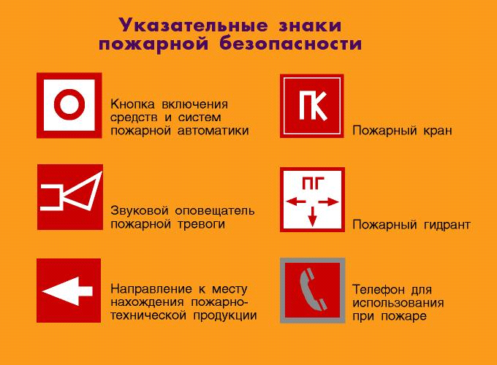

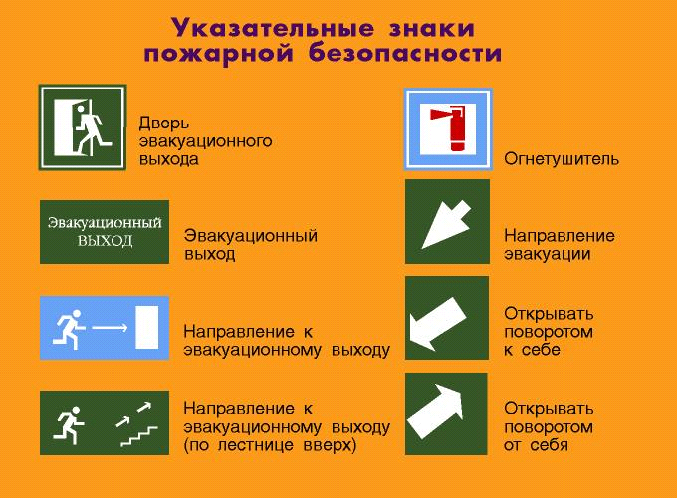

**Приложение 2**

**ПРИВЕДЕНИЕ В ДЕЙСТВИЕ РУЧНОГО ОГНЕТУШИТЕЛЯ**

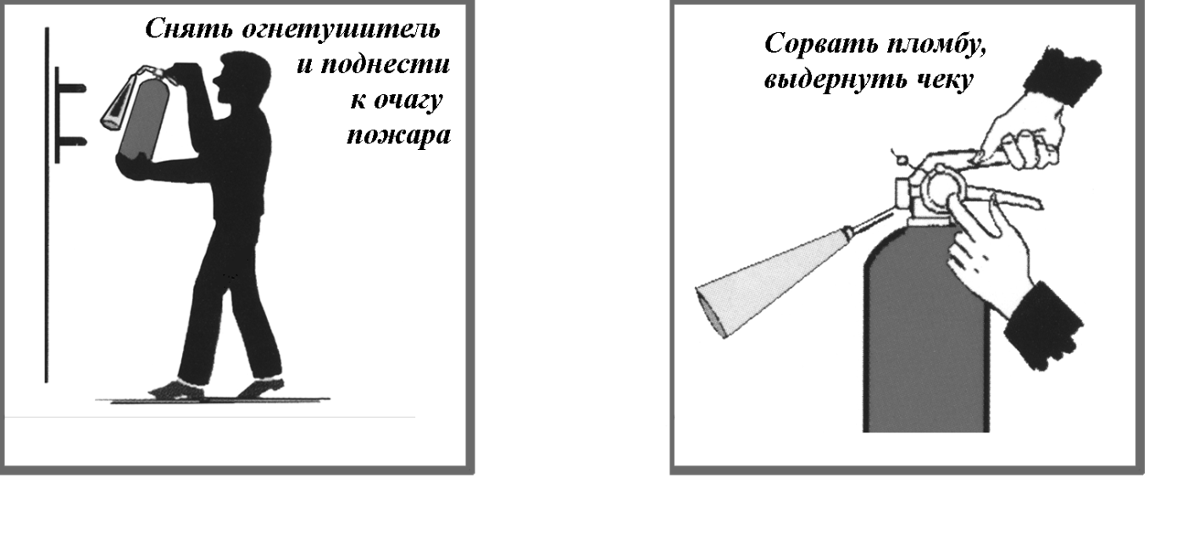

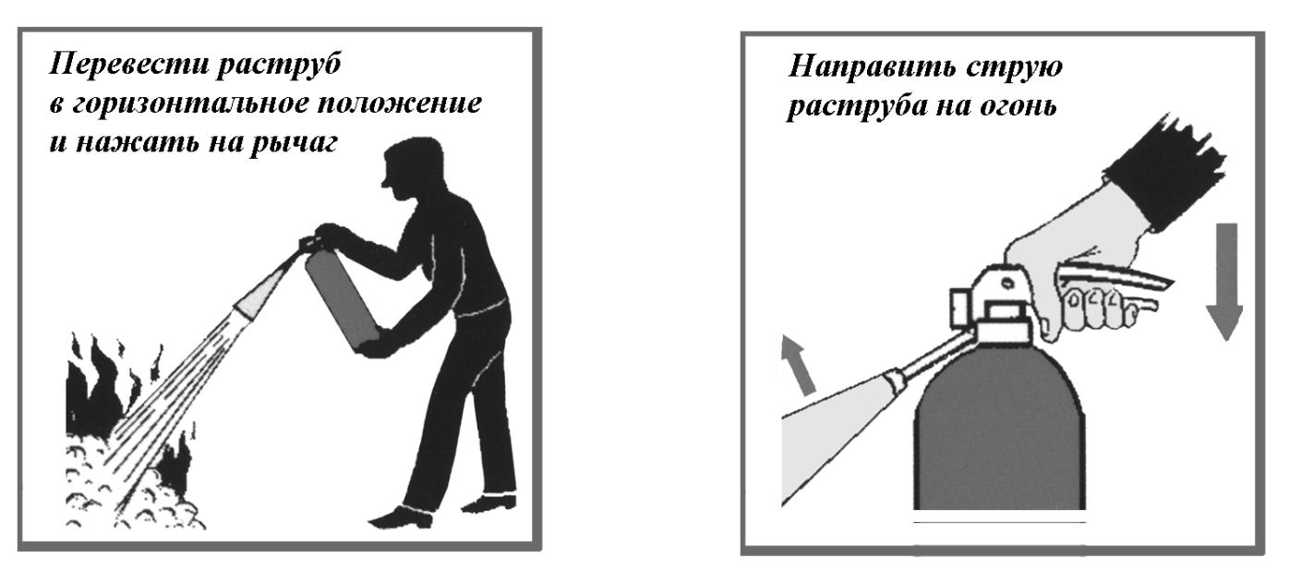

**Приложение 3**

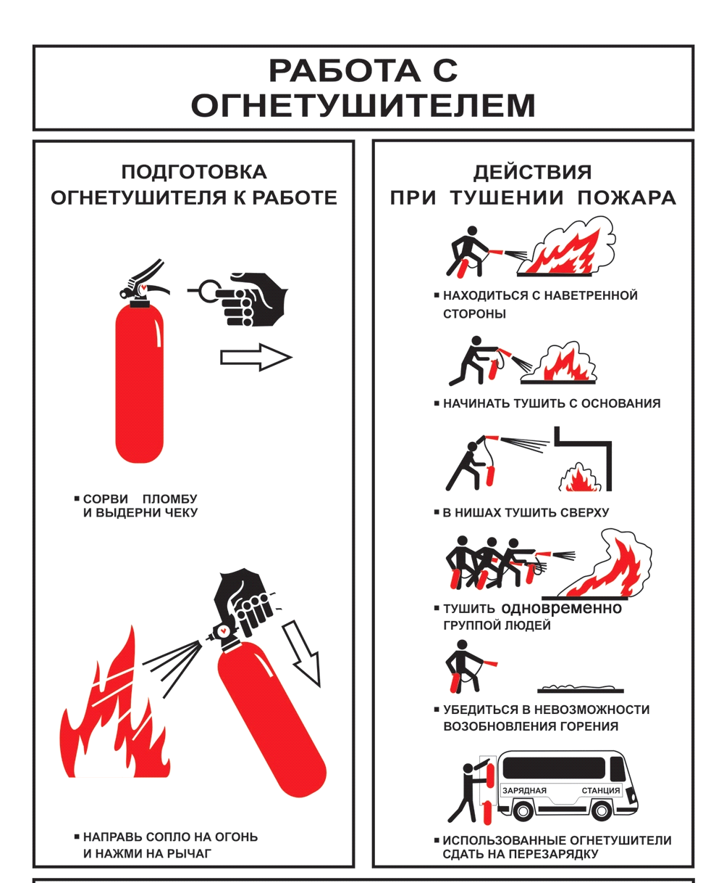

**Приложение 4**

|  |  |  |  |  |
| --- | --- | --- | --- | --- |
| **№ п/п** | **Указание действия (мероприятия)** | **Должность работника, ответственного за выполнение действия (мероприятия)** | **Ф.И.О.** | **Примечание** |
| 1. | Подача сообщения о возникновении пожара в пожарную охрану и оповещение (информирование) руководства и дежурных служб объекта |  |  |  |
| 2. | Организация спасения людей с использованием для этого имеющихся сил и средств, в том числе за оказание первой помощи пострадавшим |  |  |  |
| 3. | Проверка включения автоматических систем противопожарной защиты (систем оповещения людей о пожаре, пожаротушения, противодымной защиты) |  |  |  |
| 4. | Отключение при необходимости электроэнергии (за исключением систем противопожарной защиты), остановку работы транспортирующих устройств, агрегатов, аппаратов, перекрывание сырьевых, газовых, паровых и водных коммуникаций, остановку работы систем вентиляции в аварийном и смежных с ним помещениях, выполнение других мероприятий, способствующих предотвращению развития пожара и задымления помещений здания |  |  |  |
| 5. | Прекращение всех работ в здании (если это допустимо по технологическому процессу производства), кроме работ, связанных с мероприятиями по ликвидации пожара |  |  |  |
| 6. | Удаление за пределы опасной зоны всех работников, не участвующих в тушении пожара |  |  |  |
| 7. | Осуществление общего руководства по тушению пожара (с учетом специфических особенностей объекта) до прибытия подразделения пожарной охраны |  |  |  |
| 8. | Обеспечение соблюдения требований безопасности работниками, принимающими участие в тушении пожара |  |  |  |
| 9. | Организация одновременно с тушением пожара эвакуации и защиты материальных ценностей |  |  |  |
| 10. | Встреча подразделений пожарной охраны и оказание помощи в выборе кратчайшего пути для подъезда к очагу пожара |  |  |  |
| 11. | Сообщение подразделениям пожарной охраны, привлекаемым для тушения пожаров и проведения связанных с ними первоочередных аварийно-спасательных работ, сведений, необходимых для обеспечения безопасности личного состава, о перерабатываемых или хранящихся на объекте опасных (взрывоопасных), взрывчатых, сильнодействующих ядовитых веществах |  |  |  |
| 12. | Информирование руководителя тушения пожара о конструктивных и технологических особенностях объекта, прилегающих строений и сооружений, о количестве и пожароопасных свойствах хранимых и применяемых на объекте веществ, материалов, изделий и сообщение других сведений, необходимых для успешной ликвидации пожара |  |  |  |
| 13. | Организация привлечения сил и средств объекта к осуществлению мероприятий, связанных с ликвидацией пожара и предупреждением его развития. |  |  |  |